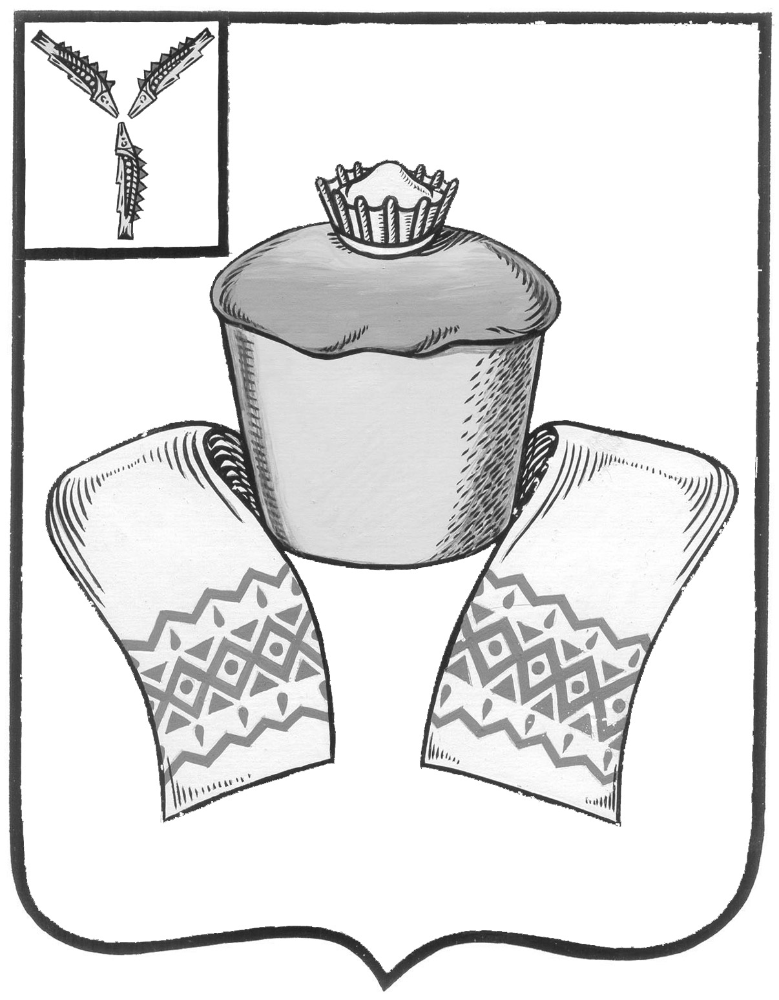
АДМИНИСТРАЦИЯ
ФЕДОРОВСКОГО МУНИЦИПАЛЬНОГО РАЙОНА
САРАТОВСКОЙ ОБЛАСТИ

ПОСТАНОВЛЕНИЕ

от _______2020 №

р.п. Мокроус

Об определении границ, прилегающих к некоторым организациям и объектам территорий, на которых не допускается розничная продажа алкогольной продукции

В соответствии с Федеральным законом от 22 ноября 1995 года
№ 171-ФЗ «О государственном регулировании производства и оборота этилового спирта, алкогольной и спиртосодержащей продукции и об ограничении потребления (распития) алкогольной продукции», постановлением Правительства Российской Федерации от 27 декабря 2012 года № 1425 «Об определении органами государственной власти субъектов Российской Федерации мест массового скопления граждан и мест нахождения источников повышенной опасности, в которых не допускается розничная продажа алкогольной продукции, а также определения органами местного самоуправления границ, прилегающих к некоторым организациям и объектам территорий, на которых не допускается розничная продажа алкогольной продукции» администрация Федоровского муниципального района ПОСТАНОВЛЯЕТ:
1. Розничную продажу алкогольной продукции не допускать на территориях, прилегающих к детским, образовательным, медицинским организациям и объектам спорта, перечень которых утвержден в Приложении к настоящему постановлению.
2. Установить границы прилегающих территорий земельных участков, принадлежащих организациям и объектам, указанных в пункте 1 настоящего постановления, до входа для посетителей в стационарный торговый объект – не менее 100 метров.
3. Контроль по исполнению настоящего постановления возложить на начальника управления экономического развития администрации Федоровского муниципального района.
4. Настоящее постановление вступает в силу с момента официального опубликования.

Глава Федоровского
муниципального района А.В. Наумов

Приложение
к постановлению
№ ___ от ______2020

№ п/п | Наименование организаций и объектов | Адрес
Общеобразовательные учреждения
1. | Муниципальное общеобразовательное учреждение средняя общеобразовательная школа № 1 имени З.К.Пряхиной р. п. Мокроус Федоровского района Саратовской области | 413410, Саратовская область, Федоровский район, р.п. Мокроус, ул. Советская, 3
2. | Муниципальное общеобразовательное учреждение средняя общеобразовательная школа № 2 р.п. Мокроус Федоровского района Саратовской области | 413410, Саратовская область, Федоровский район, р.п. Мокроус, ул. Восточная, 40
3. | Муниципальное общеобразовательное учреждение средняя общеобразовательная школа с. Еруслан Федоровского района Саратовской области | 413400, Саратовская область, Федоровский район, с. Еруслан, ул. Мирная, 11а
4. | Муниципальное общеобразовательное учреждение основная общеобразовательная школа п. Солнечный Федоровского района Саратовской области | 413421, Саратовская область, Федоровский район, п. Солнечный, ул. Набережная, 6а; ул. Набережная, 1
5. | Муниципальное общеобразовательное учреждение основная общеобразовательная школа с. Спартак Федоровского района Саратовской области | 413421, Саратовская область, Федоровский район, с. Спартак, ул. Кооперативная, 2А
6. | Муниципальное общеобразовательное учреждение основная общеобразовательная школа с. Романовка Федоровского района Саратовской области, СПДО | 413412, Саратовская область, Федоровский район, с. Романовка, ул. Кооперативная, 22  ул. Советская, 48
7. | Муниципальное общеобразовательное учреждение средняя общеобразовательная школа с. Первомайское Федоровского района Саратовской области, СПДО | 413414, Саратовская область, Федоровский район, с. Первомайское, ул. Октябрьская, 25;  ул. Октябрьская, 17
8. | Муниципальное общеобразовательное учреждение средняя общеобразовательная школа с. Калуга Федоровского района Саратовской области, СПДО | 413401, Саратовская область, Федоровский район, с. Калуга, ул. Школьная, 4, ул. Школьная, 3
9. | Муниципальное общеобразовательное учреждение средняя общеобразовательная школа с. Федоровка Федоровского района Саратовской области им. И.С. Гавва | 413413, Саратовская область, Федоровский район, с. Федоровка, ул. им. И.С. Гавва, 84
10. | Муниципальное общеобразовательное учреждение средняя общеобразовательная школа с. Мунино Федоровского района Саратовской области, СПДО | 413425, Саратовская область, Федоровский район, с. Мунино, ул. Пионерская, 7, ул. Молодежная, 16
11. | Муниципальное общеобразовательное учреждение основная общеобразовательная школа с. Николаевка Федоровского района Саратовской области | 413418, Саратовская область, Федоровский район, с. Николаевка, ул. Комсомольская, 18
12. | Муниципальное общеобразовательное учреждение основная общеобразовательная школа с. Борисоглебовка Федоровского района Саратовской области | 413408, Саратовская область, Федоровский район, с. Борисоглебовка, ул. Победы, 33
13. | Муниципальное общеобразовательное учреждение основная общеобразовательная школа с. Тамбовка Федоровского района Саратовской области | 413419, Саратовская область, Федоровский район, с. Тамбовка, ул. Победы, 55
14. | Муниципальное общеобразовательное учреждение основная общеобразовательная школа с. Семеновка Федоровского района Саратовской области, СПДО | 413418, Саратовская область, Федоровский район, с. Семеновка, ул. Центральная, 57б; ул. Набережная, 31 «а»
15. | Муниципальное общеобразовательное учреждение основная общеобразовательная школа с. Калдино Федоровского района Саратовской области | 413423, Саратовская область, Федоровский район, с. Калдино, ул. Победы, 49; ул. Садовая, 10
16. | Муниципальное общеобразовательное учреждение средняя общеобразовательная школа с. Долина Федоровского района Саратовской области | 413416, Саратовская область, Федоровский район, с. Долина, ул. Иванова А.А., 7
17. | Муниципальное общеобразовательное учреждение основная общеобразовательная школа с. Морцы Федоровского района Саратовской области | 413422, Саратовская область, Федоровский район, с. Морцы, ул. Степная, 1
18. | Филиал муниципального общеобразовательного учреждения средней общеобразовательной школы № 2 р.п. Мокроус Федоровского района Саратовской области в селе Ивановка | 413417, Саратовская область, Федоровский район, с. Ивановка, ул. Школьная, 26
Дошкольные образовательные учреждения
19. | Муниципальное дошкольное образовательное учреждение детский сад «Тополек» р.п. Мокроус | 413410, Саратовская область, Федоровский район, п. Мокроус, ул. Советская, 3 «а»
20. | Муниципальное дошкольное образовательное учреждение детский сад «Родничок» р.п. Мокроус | 413410, Саратовская область, Федоровский район, р.п. Мокроус, ул. Новая, 1
21. | Муниципальное дошкольное образовательное учреждение детский сад «Ромашка» р.п. Мокроус | 413410, Саратовская область, Федоровский район, р.п. Мокроус, ул. Кирпичная, 14  , ул. Студенческая, 5
22. | Муниципальное дошкольное образовательное учреждение детский сад «Теремок» с. Долина | 413416, Саратовская область, Федоровский район, с. Долина, ул. Гагарина, 31
23. | Муниципальное дошкольное образовательное учреждение детский сад «Тополек» с. Еруслан | 413400, Саратовская область, Федоровский район, с. Еруслан, ул. Мирная, 11 «б»
24. | Муниципальное дошкольное образовательное учреждение детский сад «Колокольчик» с. Морцы | 413422, Саратовская область, Федоровский район, с. Морцы, ул. Степная, 3
25. | Муниципальное дошкольное образовательное учреждение детский сад «Солнышко» с. Федоровка | 413413, Саратовская область, Федоровский район, с. Федоровка, ул. Молодежная, 15
26. | Филиал муниципального дошкольного образовательного учреждения детского сада «Колокольчик» с. Морцы – детский сад с. Плес | 413420, Саратовская область, Федоровский район, с. Плес, ул. Рабочая, 3
Учреждения дополнительного образования
27. | Муниципальное учреждение дополнительного образования Дом детского творчества р.п. Мокроус Федоровского района Саратовской области | 413410, Саратовская область, Федоровский район, р.п. Мокроус, ул. Центральная, 52
28. | Муниципальное учреждение дополнительного образования Детско-юношеская спортивная школа р.п. Мокроус Федоровского района Саратовской области | 413410, Саратовская область, Федоровский район, р.п. Мокроус, ул. Пионерская, 17
29. | Муниципальное бюджетное учреждение дополнительного образования «Детская школа искусств» р.п. Мокроус Федоровского района Саратовской области | 413410, Саратовская область, Федоровский район, р.п. Мокроус, ул. Энгельса, д. 14 «а»
Медицинские организации
30. | Государственное учреждение здравоохранения Саратовской области «Федоровская районная больница» | 413410, Саратовская область, Федоровский район, р.п. Мокроус, ул. Советская, 22
31. | Отделения врача общей врачебной (семейной) практики, расположенные по адресам | 413416, Саратовская область, Федоровский район, село Долина, ул. Горшенина, здание 39
32. | Отделения врача общей врачебной (семейной) практики, расположенные по адресам | 413418, Саратовская область, Федоровский район, село Семеновка, улица Набережная, здание 91
33. | Фельдшерско-акушерский пункт | 413408, Саратовская область, Федоровский район, село Борисоглебовка, улица Комсомольская, здание 31
34. | Фельдшерско-акушерский пункт | 413400, Саратовская область, Федоровский район, село Еруслан, улица Победы, здание 13
35. | Фельдшерско-акушерский пункт | 413424, Саратовская область, Федоровский район, поселок Солнечный, улица Центральная, здание11А
36. | Фельдшерско-акушерский пункт | 413420, Саратовская область, Федоровский район, село Плес, улица Рабочая, дом 3
37. | Фельдшерско-акушерский пункт | 413422, Саратовская область, Федоровский район, село Морцы, улица Победы, здание 55
38. | Фельдшерско-акушерский пункт | 413418, Саратовская область, Федоровский район, село Митрофановка, улица Центральная, здание 48А
39. | Фельдшерско-акушерский пункт | 41323, Саратовская область, Федоровский район, село Калдино, улица Победы, здание 50, помещение 2
40. | Фельдшерско-акушерский пункт | 413417, Саратовская область, Федоровский район, село Ивановка, улица Центральная, дом 60А
41. | Фельдшерско-акушерский пункт | 413413, Саратовская область, Федоровский район, село Воскресенка, улица Набережная, здание 51А
42. | Фельдшерско-акушерский пункт | 413425, Саратовская область, Федоровский район, село Мунино, улица Молодежная, здание 16
43. | Фельдшерско-акушерский пункт | 413418, Саратовская область, Федоровский район, село Николаевка, улица Центральная, здание 16а
44. | Фельдшерско-акушерский пункт | 413412, Саратовская область, Федоровский район, село Романовка, улица Советская, здание 54
45. | Фельдшерско-акушерский пункт | 413401, Саратовская область, Федоровский район, село Пензенка, улица Центральная, здание 23
46. | Фельдшерско-акушерский пункт | 413424, Саратовская область, Федоровский район, село Никольское, улица Центральная, здание 2А
47. | Фельдшерско-акушерский пункт | 413413, Саратовская область, Федоровский район, село Федоровка, улица Молодежная, здание 15
48. | Фельдшерско-акушерский пункт | 413414, Саратовская область, Федоровский район, село Первомайское, улица Октябрьская, здание 25
49. | Фельдшерско-акушерский пункт | 413419, Саратовская область, Федоровский район, село Тамбовка, улица Победы, здание 2Б
50. | Фельдшерско-акушерский пункт | 413419, Саратовская область, Федоровский район, село Тамбовка, улица Победы, здание 2а
51. | Фельдшерско-акушерский пункт | 413421, Саратовская область, Федоровский район, село Спартак, улица Восточная, здание 27
 | Вокзал
52. | Саратовское отделение Приволжской железной дороги, Железнодорожный вокзал «станция Мокроус» | 413410, Саратовская обл. Федоровский район, ст. Мокроус, ул. Железнодорожная, д.26

Верно: управляющий делами Ю.А. Сергеева

